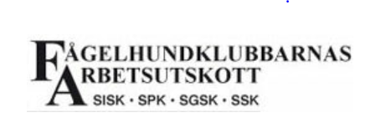
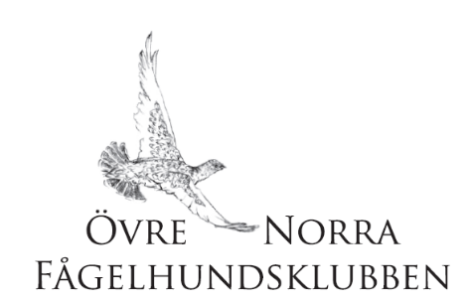
Vinter SM & Fjällpokal i Abisko
12–15 april 2023

Provledare
Sofie Gidlund
+46 768 002 336

Kommissarie
Anna Östdahl
+46 702 511 392
alola82@gmail.com

Prel. program
Onsdag 2023-04-12: Fjällpokal kval
Torsdag 2023-04-13: Fjällpokal final (Domare: Peter Hoyer & Anders Gidlund)

Fredag 2023-04-14: SM kval
Lördag 2023-04-15: SM final (Domare: Tony Johansson & Peter Göransson)

Begränsningar: Enligt FA:s Jaktprovsregler

Anmälan
Anmälan skickas till kommissarie alola82@gmail.com
En anmälningsblankett per hund. För utlandsregistrerad hund ska kopia på stamtavla bifogas med anmälan. Blankett kan laddas ner från FA:s hemsida: https://fa-avance.se/ladda-hem/dokument/
Anmälan och betalning ska vara kommissarien tillhanda senast 2023-03-22

Avgift
550:-/start & dag. PG 404390–7, Swish 1235811559
Utlandsbetalning: IBAN: SE16 9500 0099 6034 0404 3907 BIC: NDEASESS
Märk betalningen med fjällpokal eller SM samt hundens fullständiga namn

Meriter kan kompletteras tom söndag innan första provdag. Merit skall snarast meddelas kommissarien.

Jägarmiddag
Torsdag, fredag & lördag kl 18.00, 235:-/pers.
Anmälan till jägarmiddag görs till gidlundsofie@gmail.com senast 2023-04-02. Meddela dagar ni vill delta samt ev. allergier.
Betalas till ÖNFK, märk betalningen med jägarmiddag.

Förläggning
STF Abisko turiststation
981 07 Abisko
0980-402 00

Tips på alternativa boenden
Abisko Mountain Lodge 0980-401 00, Abisko Guesthouse 070-559 2254, Björkliden Fjällby 0980-64 100, Davvi Dallu Vandrarhem 0980-410 84

Övrigt
- Korrekt anmälda hundar kommer att annonseras på FA’s hemsida
- Skotertransport/tolkning som kan förekomma sker på egen risk.
- Hund får inte förfölja ren.
- Eventuella anspråk på återbetalning av anmälningsavgift ska vara kommissarien tillhanda inom två veckor efter avslutat jaktprov.
- I övrigt sker eventuella återbetalningar enligt FA:s jaktprovsregler.

Varmt välkomna!
Provledningen Sofie och Anna

